Celles Wohnmobilstellplatz unter die TOP 10 Deutschlands gewählt:
Was zählt sind Qualität, Stadtnähe und Urlaubsatmosphäre.

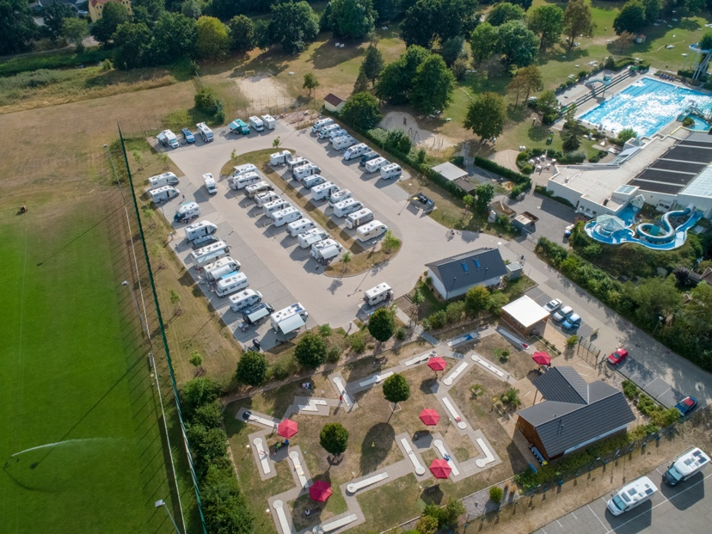

Mit dem Wohnmobil direkt in die City? In Celle kein Problem. Der zentral gelegene Stellplatz am Rande der Altstadt bietet 55 Plätze, eine moderne Infrastruktur und mit angrenzendem Badeland und Minigolfplatz kommt schnell Urlaubsstimmung auf. (Copyright: Stadtwerke Celle)

CELLE | August 2021 – Rund 25.000 Buchungen, mehr als 50.000 Gäste – der 2019 eröffnete Celler Stellplatz zählt schon jetzt zu den Top-Zielen für Reisemobilisten in Norddeutschland und wurde vom pro mobil Stellplatz Radar zu den TOP 10 in Deutschland gewählt. Mit zentraler Lage am Rande der Altstadt, moderner Infrastruktur, gutem Service und großem Freizeitangebot punktet der Platz national und international.
2019 war ein starkes Premierenjahr. Vom Start weg profitierte Celles neuer Stellplatz vom Campingboom. Dann folgte der Dämpfer. „Pandemiebedingt blieb 2020 unter den Erwartungen. Jetzt ziehen die Buchungen aber wieder deutlich an“, bestätigt Thomas Edathy von der Betreibergesellschaft Celler Parkbetriebe GmbH. Es zeigt sich: Für immer mehr Wohnmobilisten wird die norddeutsche Fachwerkstadt Celle am Südrand der Lüneburger Heide zu einem attraktiven Etappenziel.

Und nicht nur das: Viele Gäste bleiben länger, im Schnitt zwei bis drei Nächte. Neben der modernsten Infrastruktur und der Betreuung vor Ort schätzen die Gäste auch das Freizeitangebot mit Minigolfplatz und dem benachbarten Celler Badeland mit In- und Outdoor-Pools und großer Wellnesslandschaft. Darüber hinaus überzeugt der Stellplatz mit seiner zentralen Lage am Rande der Altstadt. „Man ist mittendrin, kann alles schnell zu Fuß oder mit dem Fahrrad erreichen und viel unternehmen“, hört Edathy von den Gästen immer wieder. Auf der anderen Straßenseite erstreckt sich der Französische Garten, Celles größter Stadtpark, wo ein wunderbarer Biergarten zum Verweilen einlädt. Direkt dahinter beginnt die Altstadt mit dem weltweit dichtestem Fachwerkensemble. „Diese Konzentration aus Freizeit, Kultur, Natur und Shopping können nur wenige stadtnahe Stellplätze bieten“, ist Edathy überzeugt.

55 Stellplätze und modernste Ausstattung
„Mit Persönlichkeit, gutem Service und moderner Infrastruktur wollen wir unseren Gästen aber schon auf dem Platz eine Urlaubsatmosphäre bieten.“ Dazu zählen das Servicehaus mit Spülküche, Toiletten, Duschen, Waschmaschinen und Trocknern. Zudem hat jeder Platz einen eigenen Stromanschluss und kostenloses WLAN. „Wir vermieten Pedelecs und bieten geführte Radtouren an. Und auf Wunsch gibt’s auch einen Frühstücksservice. Der Stellplatz ist weit mehr als nur parken“, betont Edathy.

Für Klaus Lohmann, Geschäftsführer der Celle Tourismus und Marketing GmbH, sind die rasch steigenden Buchungen auch ein Beleg für die Attraktivität Celles als Reisedestination. „Was zählt sind Qualität und Echtheit, und da sind wir führend! Nirgendwo sonst - weltweit - gibt es so viele und so gut erhaltene zusammenhängende Fachwerkhäuser, nirgends kann man Tradition und Moderne so unbeschwert erleben und eine Altstadt der kurzen Wege entdecken, mit Zeit zum Verweilen, zum Genießen und Seele baumeln lassen. Celle bietet eine über 700-jährige Geschichte, faszinierende Fachwerk- und Bauhaus-Architektur, Natur pur und ein vielfältiges kulturelles Angebot“. Und mit dem Qualitäts-Stellplatz wolle Celle als reisemobilfreundliche Stadt neue Besuchergruppen ansprechen.

Weitere Informationen:
www.celle-tourismus.de
www.womo-celle.de

(3.124 Zeichen)

# # #

Bildmaterial über Celle finden Sie in der Bilddatenbank auf der Homepage der Celle Tourismus und Marketing GmbH. Für zusätzliche Bilder sprechen Sie uns bitte an.
Folgen Sie uns:

